屏東縣琉球國中702暫停實體課程通知單
親愛的家長您好:
本校接獲貴子女班上學生確診新冠肺炎，本校依「高級中等以下學校因應嚴重特殊傳染性肺炎防疫停課處理流程」，貴子女就讀班級將暫停實體課程至6月17日，此期間將進行線上課程。

暫停實體課程期間校內教師仍會每天持續關懷孩子們的健康狀況，也提醒您倘若貴子女為居家隔離者，須注意：
- 家中的防疫措施，請務必依「嚴重特殊傳染性肺炎個案接觸者居家(個別)隔離通知書」所載之隔離規定，落實防護措施。
- 倘家中不得已需共同使用家具或衛浴設備，依中央疫情指揮中心建議：請每日3次以漂白水消毒一般的環境，如家具、廚房，消毒可以用1：50的稀釋漂白水（1000 ppm）；浴室或馬桶表面則應使用1：10的稀釋漂白水（5000 ppm）消毒，消毒應使用當天泡製的漂白水；另室內空氣則需靠良好的通風，以維持空氣清潔。

本校的所有師生在貴家長及師長們的關懷之下，在校都確實遵守了高規格的防疫措施，確診的孩子在校也是如此。敬請大家不要因此排擠或恐慌，讓我們將擔心轉化為「祝福」，讓我們以「支持」取代猜測與打聽，一同維護應有的隱私空間，一起做好自我健康管理，共同度過這段艱辛的防疫期，盡快回歸正常生活！

若您在這段期間，有任何需要我們協助之處，歡迎來電洽詢導師或以下各處室:
教務處8612509#12，學務處8612509#13，總務處8612509#14，輔導室8612509#15
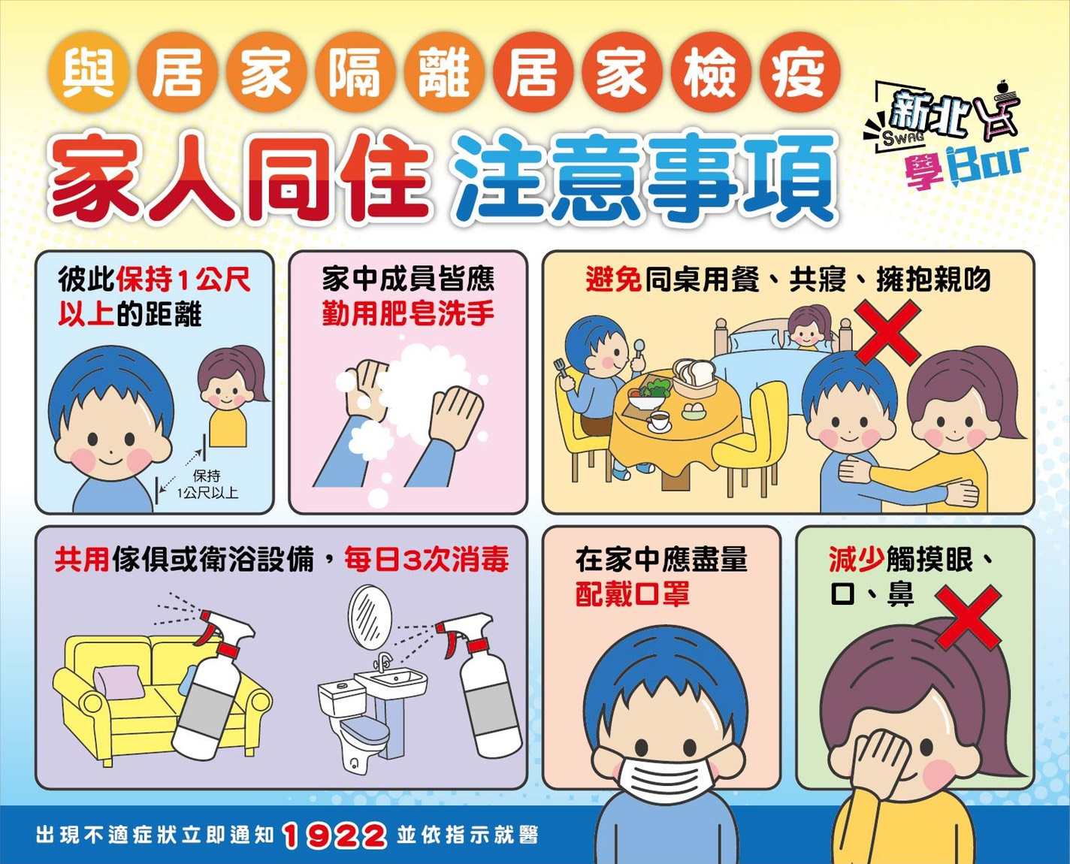
琉球國中
111年6月15日敬啟

